228連假作業

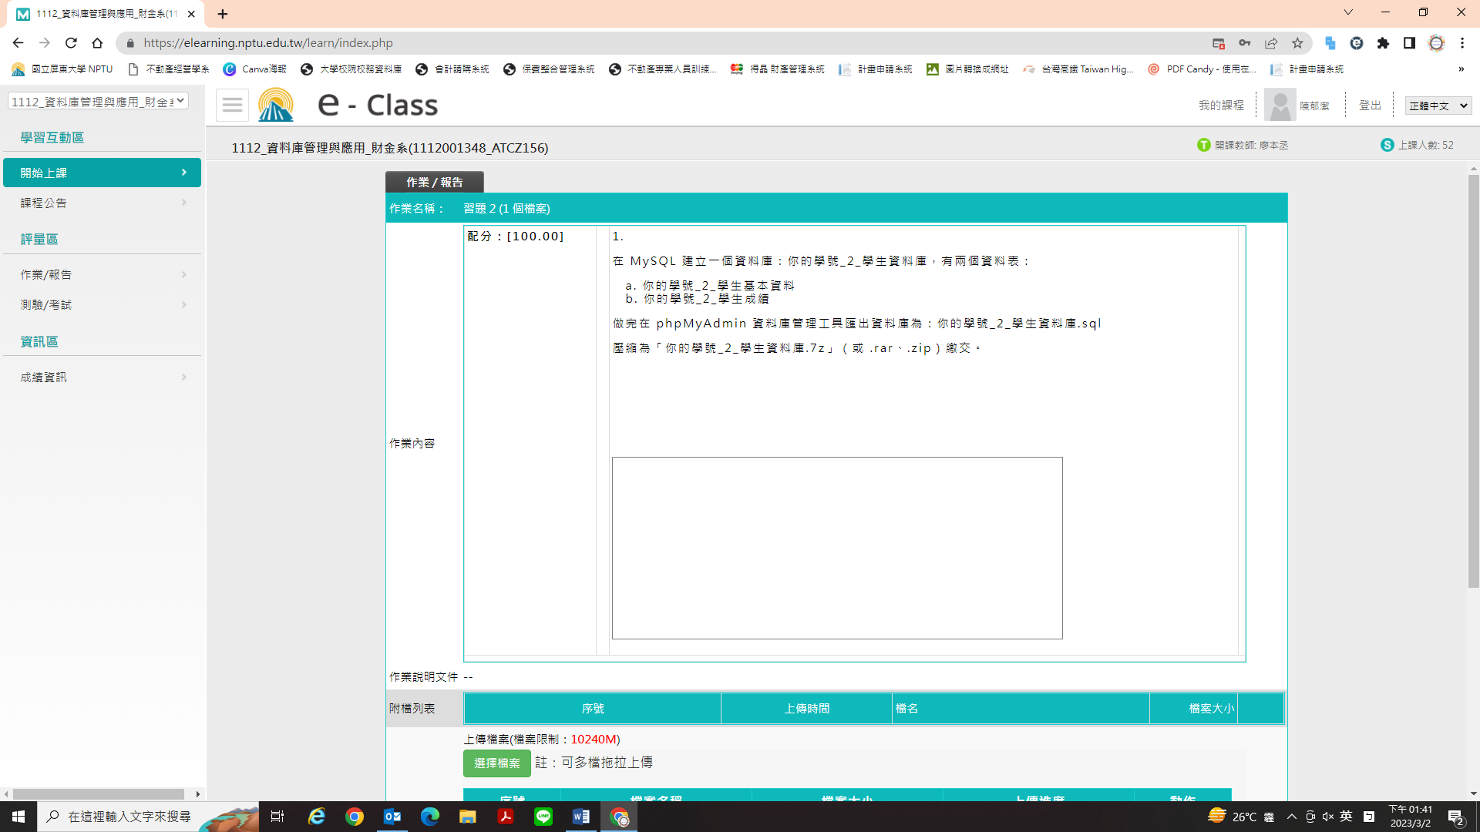Create database cbf108055_2_學生資料庫;

Chow databases;

Use cbf108055_2_學生資料庫;

**a.cbf108055_2_學生基本資料**

create table cbf108055_2_學生基本資料 (學號 char(9),姓名 char(4),生日 date);

**顯示此資料表的欄位定義:**

describe cbf108055_2_學生基本資料;

**建立資料、數值:**

insert into cbf108055_2_學生基本資料 (學號,姓名,生日) values (‘cbf108055’,陳郁潔’,’2001/05/22’);

insert into cbf108055_2_學生基本資料 (學號,姓名,生日) values (‘cac108033’,’張三’,’2008/04/28’);

insert into cbf108055_2_學生基本資料 (學號,姓名,生日) values (‘cae108022’,’李四’,’2001/09/28’);

**查看資料表所有紀錄:**

select * from cbf108055_2_學生基本資料;

update [cbf108055_2_學生基本資料] set姓名=張三,生日=2001/04/28 where學號=cac108033;

查一下資料表是否在資料裡面:

(若是有兩項數值要改，該如何做更改?一定要用where學號做條件查詢嗎?)

Update [cbf108055_2_學生基本資料] set 姓名=張三,生日=2001/09/29,學號=cab108036 where 學號=cac108033;

**b. cbf108055_2_學生成績**

create table cbf108055_2_學生成績 (學號 char(9),中會 int,財管 int,保險 int);

**顯示此資料表的欄位定義:**

describe cbf108055_2_學生成績;

**建立資料、數值:**

insert into cbf108055_2_學生成績 (學號,中會,財管,保險) values (‘cbf108055’,’50’,’70’,’90’);

insert into cbf108055_2_學生成績 (學號,中會,財管,保險) values (‘cac108033’,’70’,’70’,’40’);

insert into cbf108055_2_學生成績 (學號,中會,財管,保險) values (‘cae108022’,’60’,’50’,’80’);

**查看資料表所有紀錄:**

select * from cbf108055_2_學生成績;

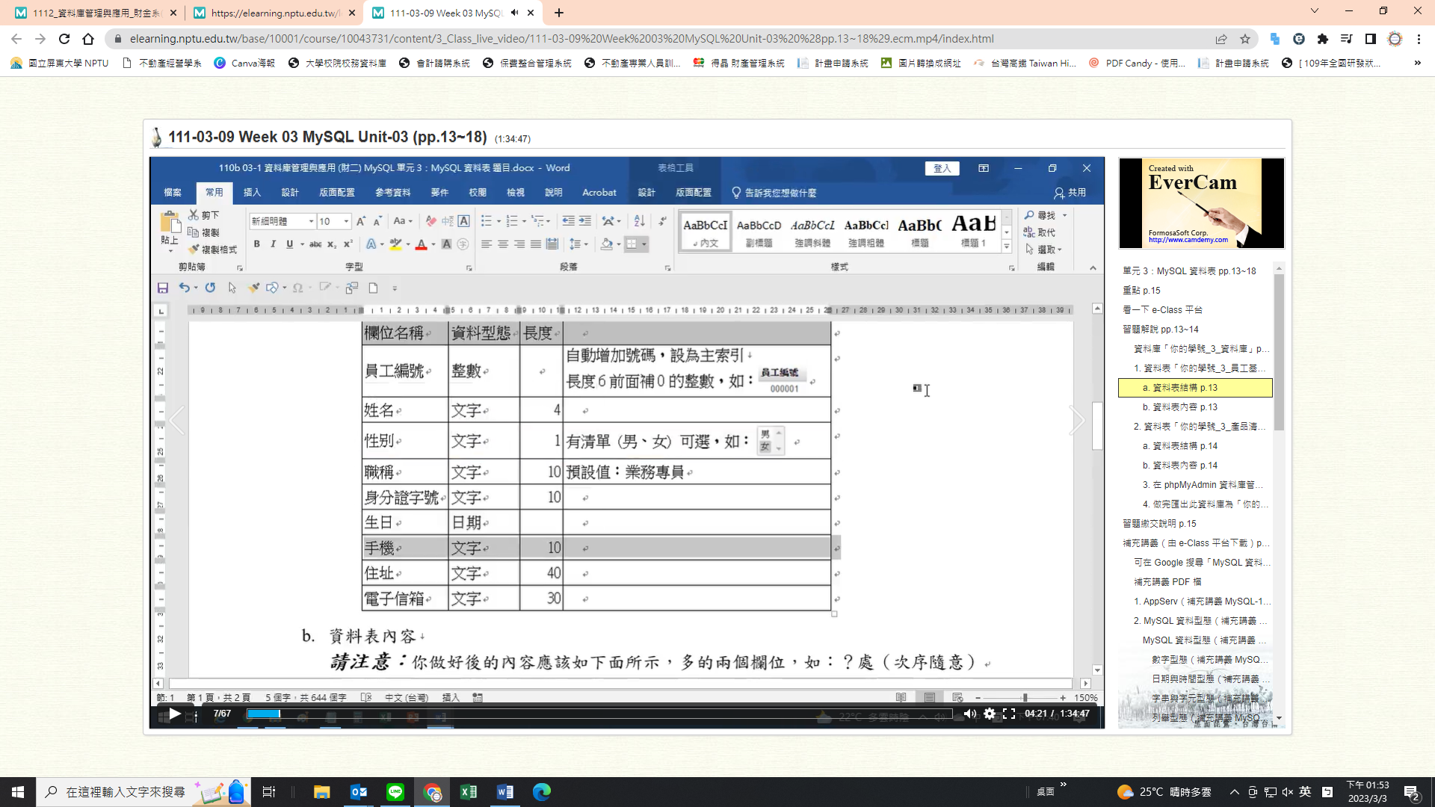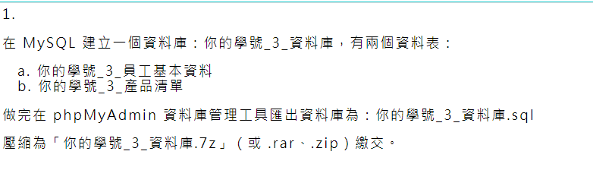312前交

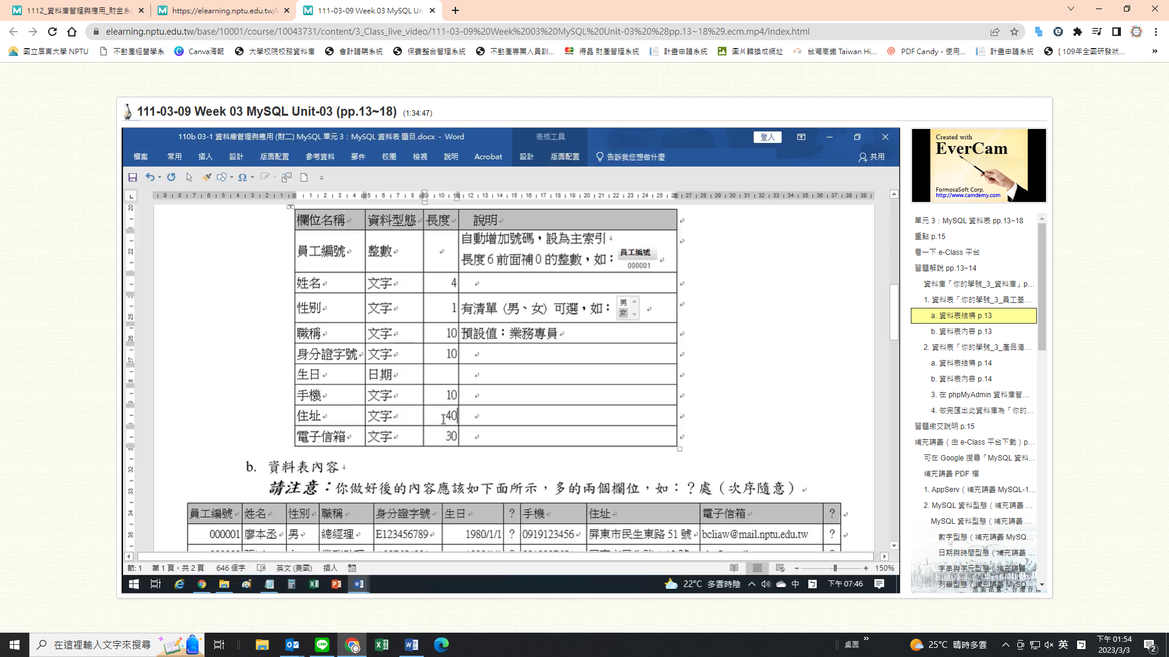

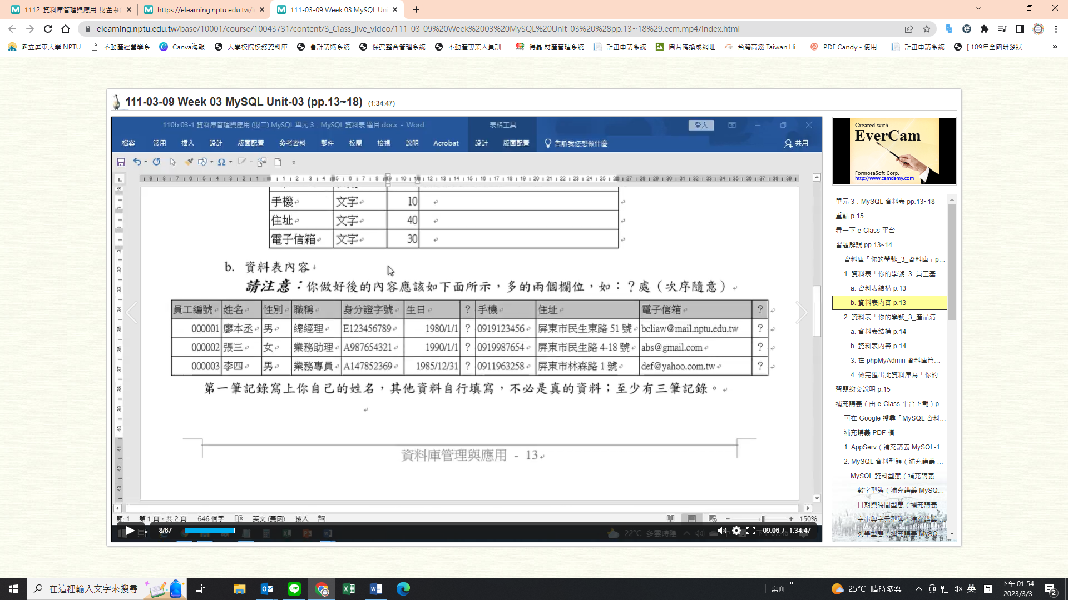

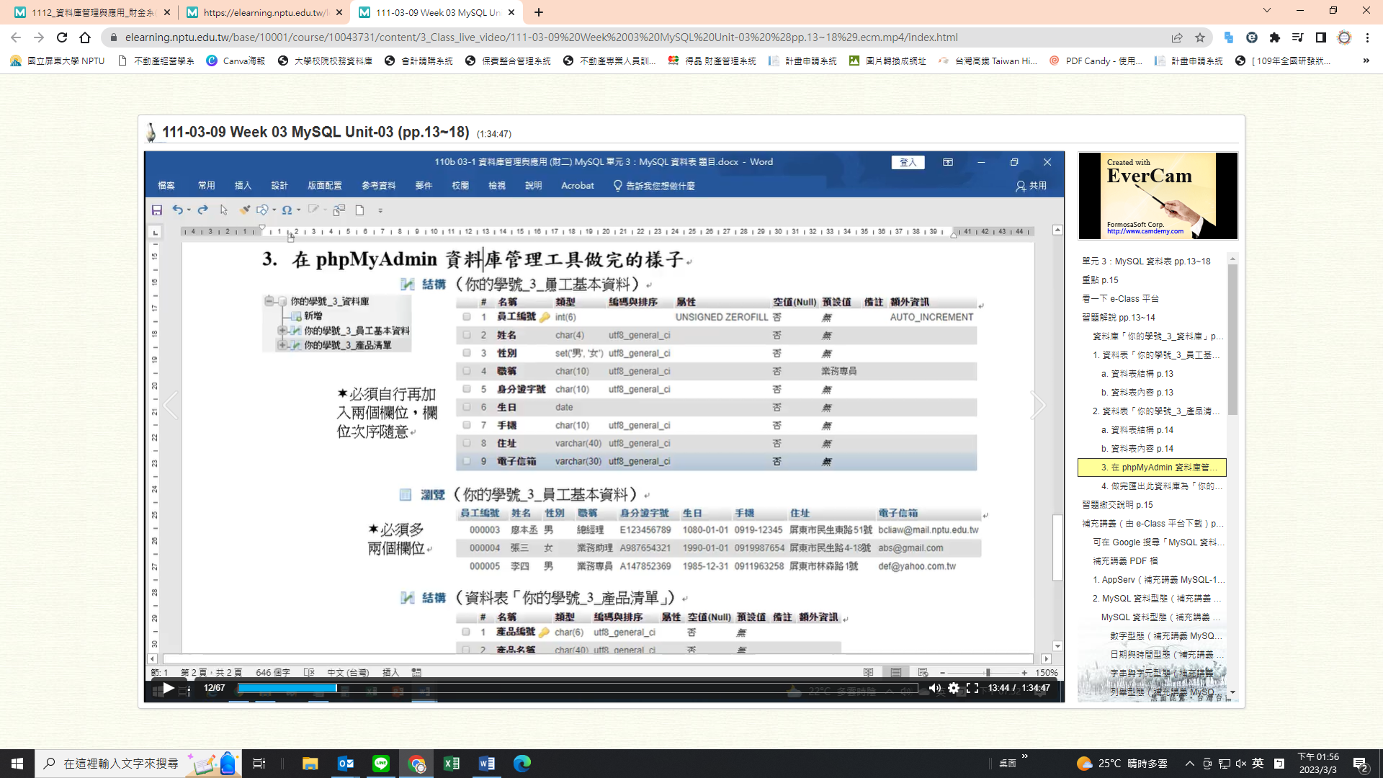

Create databases cbf108055_3_資料庫;

Use cbf108055_3_資料庫;

Create table cbf108055_3_員工基本資料(員工編號 int(6),部門 char(5),姓名 char(4),性別 set(“男”,”女”),職稱 char(10),身分證字號 char(10),生日 date,手機 char(10),住址 varchar(40),電子信箱 varchar(30),薪水 int);

Insert into cbf108055_3_員工基本資料(員工編號,部門,姓名,性別,職稱,身分證字號,生日,手機,住址,電子信箱,薪水) values (‘自動增值’,’營業’,’陳郁潔’,’女’,’業務助理’,’s225697488’,’2000-07-03’,’0988877799’,’屏東縣屏東市民生東路51號’,’fff@gmail.com’,’30000’);

Insert into cbf108055_3_員工基本資料(員工編號,部門,姓名,性別,職稱,身分證字號,生日,手機,住址,電子信箱,薪水) values (‘自動增值’,’公關’,’張三’,’男’,’總經理,’s154789965’,’2000-04-10’,’0944789632’,’屏東縣屏東市民生北路34號’,’ccc@gmail.com’,’55000’);

Insert into cbf108055_3_員工基本資料(員工編號,部門,姓名,性別,職稱,身分證字號,生日,手機,住址,電子信箱,薪水) values (‘自動增值’,’製造’,’李四’,’男’,’ 業務助理’,’a165236541’,’2000-12-07’,’0977722279’,’屏東縣屏東市民生南路8號’,’aaa@gmail.com’,’30000’);

select * from cbf108055_3_員工基本資料;

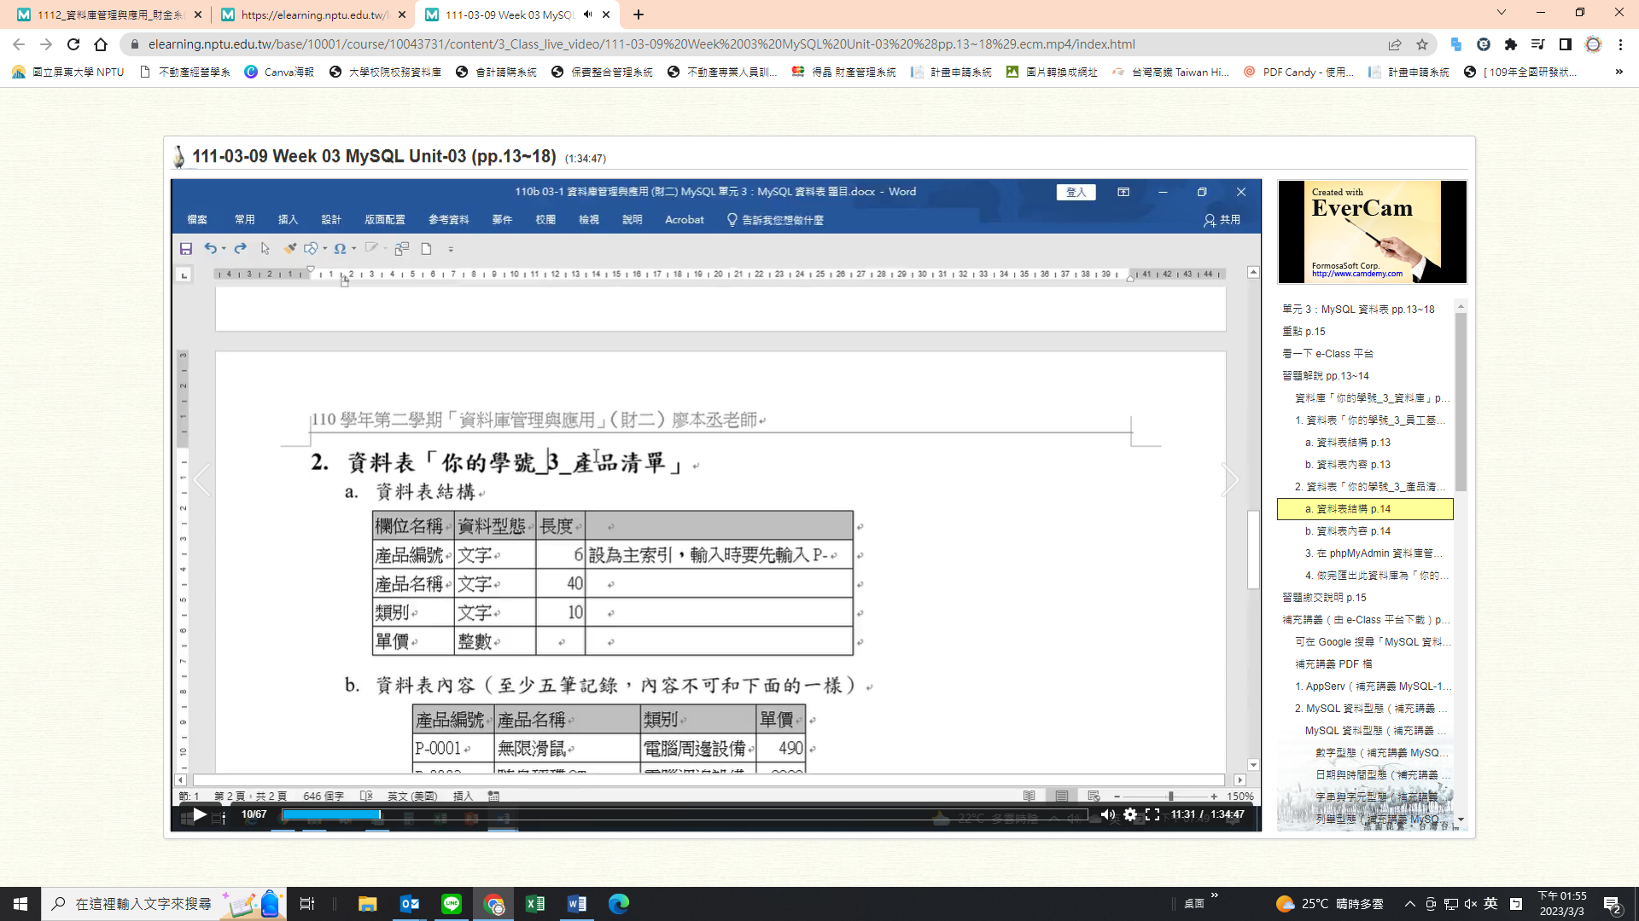

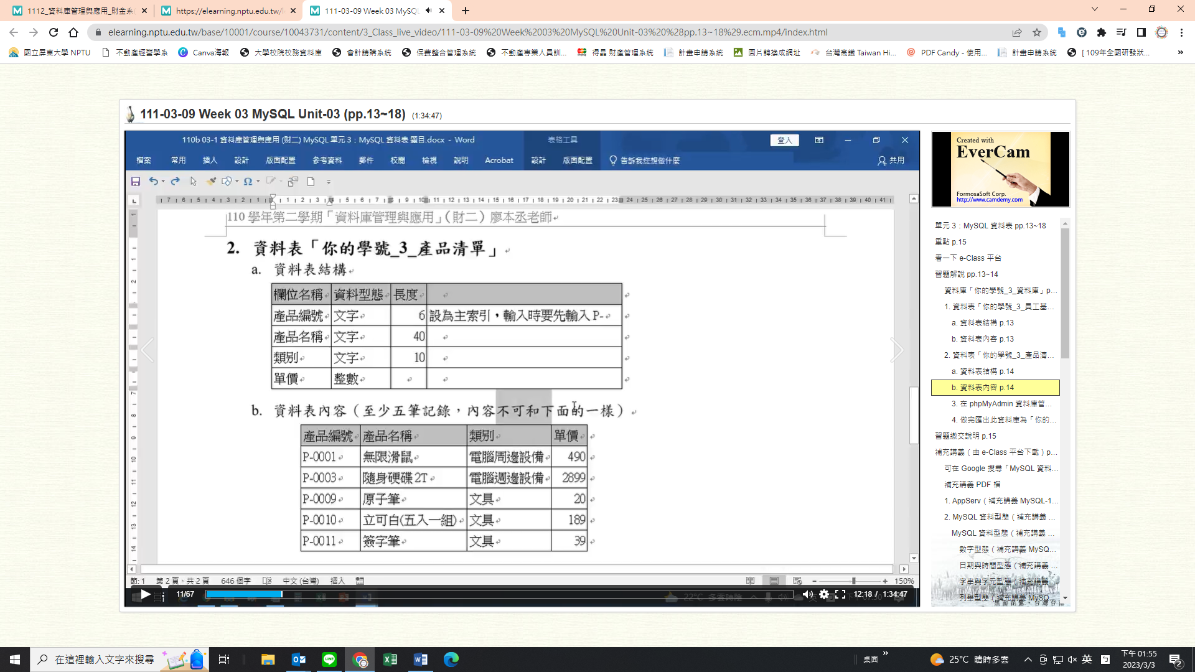

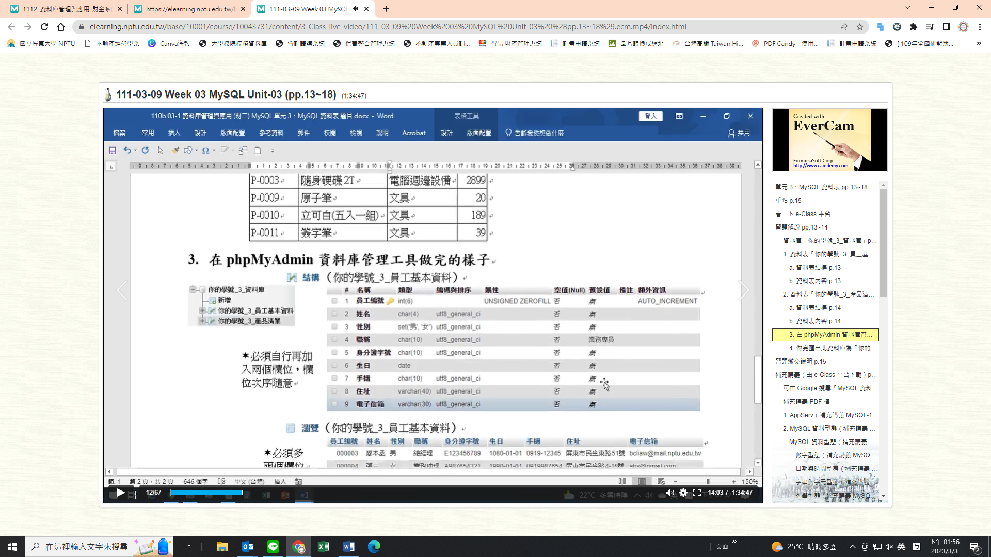

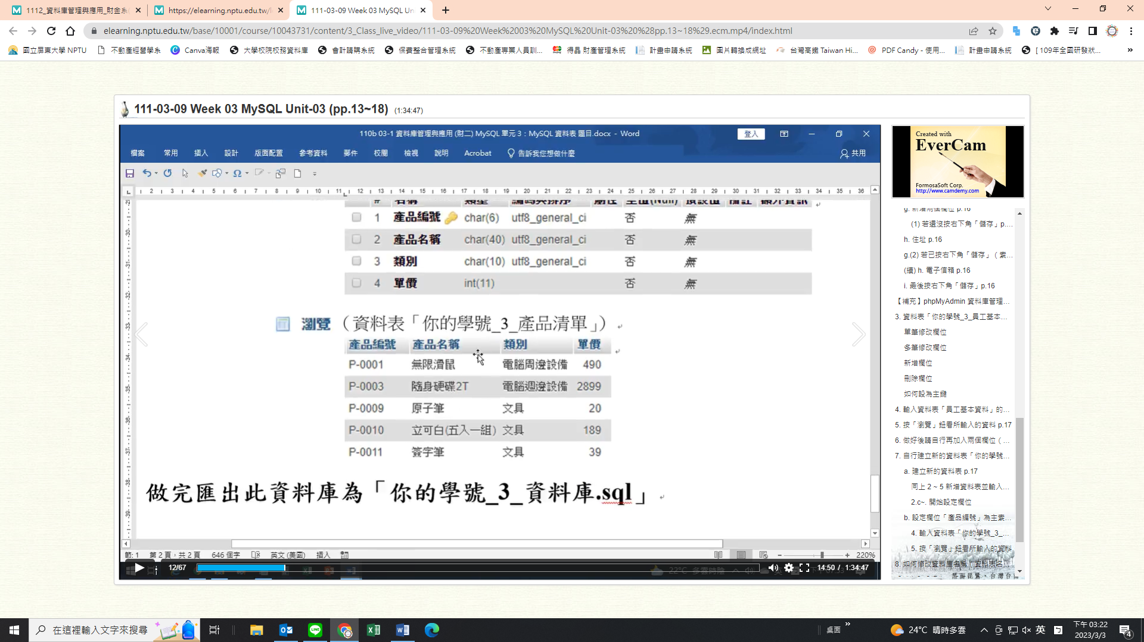

Create table cbf108055_3_產品清單(產品編號 char(6),產品名稱 char(40),類別 char(10),單價 int(11));

Insert into cbf108055_3_產品清單(產品編號,產品名稱,類別,單價) values (“P-0001”,”無限滑鼠”,”電腦周邊設備”,”490”);

Insert into cbf108055_3_產品清單(產品編號,產品名稱,類別,單價) values (“P-0003”,”隨身硬碟2T”,”電腦周邊設備”,”2899”);

Insert into cbf108055_3_產品清單(產品編號,產品名稱,類別,單價) values (“P-0009”,”原子筆”,”文具”,”20”);

Insert into cbf108055_3_產品清單(產品編號,產品名稱,類別,單價) values (“P-0010”,”立可白(五入一組)”,”文具”,”189”);

Insert into cbf108055_3_產品清單(產品編號,產品名稱,類別,單價) values (“P-0011”,”簽字筆”,”文具”,”39”);

select * from cbf108055_3_產品清單;

